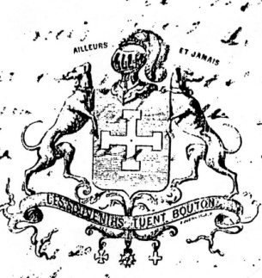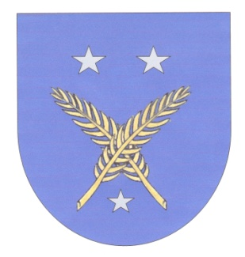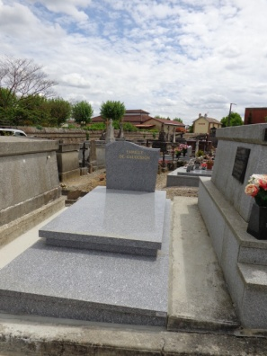

Nouvelle pierre tombale

**Des Gaudusson**

**Fils**

**Yvonne Dubois de Gaudusson**

**Yvonne de Tulle**

(1894-1971)

Comte Auguste Desegaulx de Nolet Né en 1807- décédé en 1872)

Installé à Bordeneur (Grenade.31)

**Aimée de Tulle**

(Né en 1865-décédé en 1896)

Jehan Nolet

Marchand

(Capitoul 1500-1501)

Anne de Forès

Réside au château Emboysson au XVIème siècle

**Marie de Nolet**

(1509-1574)

**Alexandre François Desegaulx de Nolet**

(1875-1951)

**Bonaventure des Ezgaulx**

**Bernadette Mercier**

**Marie Lauziès**

Anne Garrès

**Ernestine**

(Mariée à Mr Carrière, notaire)

**Fille ainée**

**Fille**

Joseph-François de Nolet

(né en 1652-décédé en 1713)

Trésorier général à Toulouse

A donné son nom à la seigneurie d’Emboysson à Aucamville

Catherine Assolent

Marguerite Ezgaulx

1710

Jean de Nolet

Greffier au Parlement de Toulouse Décédé en 1551

François-Joseph Ezgaulx

1707

Bonaventure Ezgaulx

1708

1705

Jean-Jacques Ezgaulx

Écuyer

**Isabeau de Nolet**

BERNARD NOLET (1681-1733)

Trésorier de France

**Jeanne de Durand**

de Rivalet des Comminges

Jean-François de Nolet

1670-1735

Trésorier générale de Toulouse

Marguerite de Beccarie-de Pavie

de Fourqueveaux

Bernard de Nolet

Trésorier général à Toulouse

Jacques de Nolet

Avocat au Parlement de Toulouse

Marguerite de Fieubet XVIème siècle

Arnaud de Fieubet

Décédé en 1628

Greffier du diocèse civil de Toulouse, secrétaire des Etats du Languedoc

Résidait au château de Merville

Jacquette de Madron

Inhumée à l’église de Merville

Blason de Jean de Nolet

**Gaspard de Fieubet**

Trésorier de l’Epargne,Conseiller du Roi et fondateur de l’hospice Castanet

Guillaume de Fieubet

Avocat général à Toulouse et Président au Parlement de Toulouse

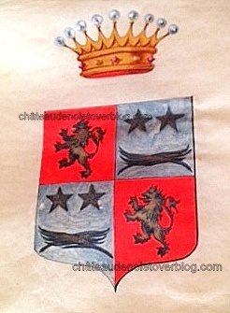

Blason des Desegaulx de Nolet

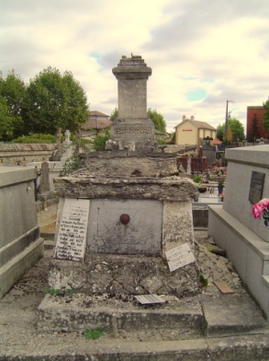

**Jean Bernard Elie** **Desegaulx de Nolet**

Capitaine-commandant au régiment du Beaujolais

Il prit part à une assemblée tenue à Sedan pour ses terres

**Jean Desegaulx de Nolet**

Commandant de la Garde Nationale d’Aucamville

Arrêter durant la révolution il est libéré en 1795

Jean Joseph Augustin Chevalier Desegaulx de Nolet

Né en 1752 au château de Nolet-décédé en 1842

Lieutenant au 1er régiment artillerie de Grenoble en 1790

Charlotte Rose Marie

de Lartigue

(1768-1840)

François Bourguine, chevalier Desegaulx de Nolet

Né à Aucamville en 1762, installé à Bordeneur (Grenade.31), décédé en 1850

**Jean-Joseph Desegaulx de** **Nolet**

Domicilié à Verdun

Prisonnier durant une partie de la révolution avec son épouse et tous deux libérés en novembre 1795

Angélique Bénard

Jean Joseph Desegaulx de Nolet

Né en 1706- décédé en 1755

Procureur du Roi au Parlement de Toulouse (1748-1755)

**Jean-François Henri Bonaventure**

**Desegaulx de Nolet**

Habité à Verdun-sur-Garonne

Blason du comte Desegaulx de Nolet

**Alexandre Desegaulx de Nolet** (Né en 1804-décédé en 1872)

Élu Maire de Grenade (Ht-Garonne) en 1830

Henri Desegaulx de Nolet

Né en 1875- décédé en 1951

Lucien

Desegaulx de Nolet

Gaspard de Fieubet (fils)

Conseiller du Roi et Chancelier de la Reine d’Autriche

**Jean des Ezgaulx**

Conseiller du Roi à la Sénéchaussée d’Auvergne à Riom

Ancien caveau Desegaulx de Nolet, remplacé en 2013

**Ludovic**

**Albertine**

**Baron des Plats**

(Notaire à Grisolles)